ТЕХНИЧЕСКОЕ ЗАДАНИЕ

- Наименование закупаемых Товаров:
№ | Наименование | Ед. изм. | ТЗ (описание/ состав) | Кол-во | Возможность аналога
1 | Кожух шлагбаума B680H, красный RAL 3020  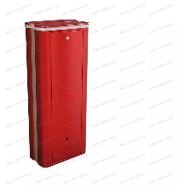  https://faac-group.ru/barriers/montazhnoe-oborudovanie/416016/ | шт | Кожух шлагбаума B680H, красный RAL 3020. | 2 | нет
2 | Шлагбаум гибридный B680H без кожуха  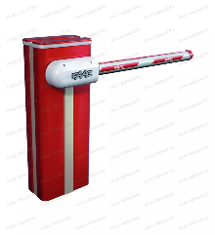  (https://faac-group.ru/barriers/tumby/10468077/) | шт | Шлагбаум гидравлический гибридный В680 Н, встроенный энкодер чувствительности к препятствиям,2-х канальный детектор индукционный петель, зимний, левый/правый вариант расположения стрелы, без кожуха. | 2 | нет
3 | Стрела 4,3 м эллиптическая 85×95 мм с демпфером  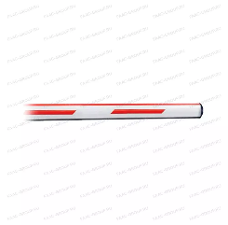  ( https://faac-group.ru/barriers/strely/428051/ ) | шт | Стрела эллиптическая с демпфером 85×95 мм тип L 4300 мм. | 4 | нет
4 | Стрела алюминиевая ELL4 для шлагбаума MOOVI,GIOTTO (BFT)  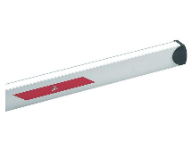  https://korn.ru/catalog/strely_6/pryamougolnaya_strela_ell_6_4_m_dlya_shlagbauma_/?ysclid=mn8k4b7o3d861063614 | шт | - Сечение прямоугольное  - Длина 6.4 метра | 2 | нет
5 | Пластина монтажная с анкерами для шлагбаума B680H  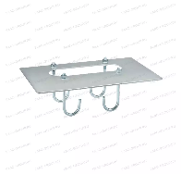  https://faac-group.ru/barriers/montazhnoe-oborudovanie/490139/ | шт | Пластина монтажная с анкерами для шлагбаума B680 H. | 2 | нет
6 | Комплект крепления для стрел 85×95 мм с пружиной  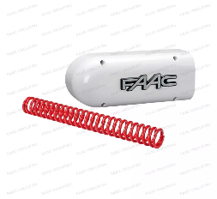  https://faac-group.ru/barriers/pruzhiny/428437/ | шт | Крепление для элиптических 85×95 мм типа L стрел к B680 H в комплекте с балансировочной пружиной. | 2 | нет
7 | Элемент соединительный для модульных стрел типа L  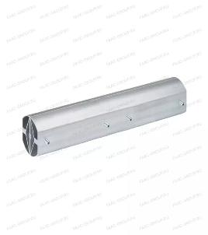  https://faac-group.ru/barriers/montazhnoe-oborudovanie/428616/ | шт | Элемент соединительный для модульных стрел типа L. | 4 | нет
8 | Гидростанция FAAC В680, 63000129  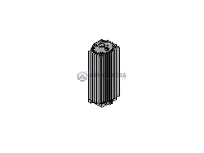  https://avtoproezd.ru/faac-63000129-gidrostanciya-dlya-privodov-v680 | шт |  | 2 | нет
  Производитель: | FAAC
  Модель.: | 63000129
  Совместимость: | В680
  Тип запчасти: | Прочие запчасти
9 | Шланг гидравлический FAAC для шлагбаума серии B680H 63000112 | шт |  | 2 | нет
10 | Фланец распределения для шлагбаума FAAC B680H  63000162  https://faac.msk.ru/aksessuari-i-zapchasti/flanec-raspredelenija-dlja-shlagbauma-b680h.html | шт |  | 2 | нет
11 | Гидроцилиндр FAAC для шлагбаума B680  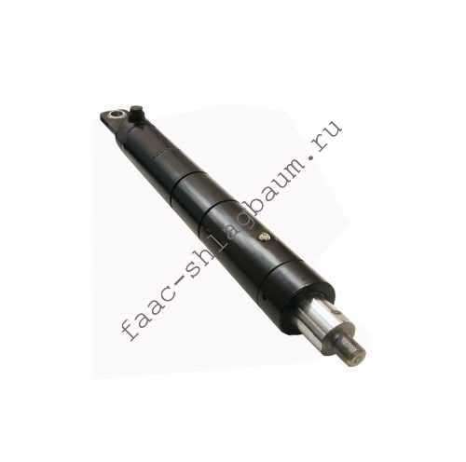  http://faac-shlagbaum.ru/product/gidrocilindr-faac-dlja-shlagbauma-b680/?ysclid=mn73uugvxx586798519 | шт | Гидроцилиндр FAAC для шлагбаума B680 | 2 | нет
12 | Крепление для круглых FAAC Ø85 мм поворотных стрел к 620, 642, В680 Н, нержавеющая сталь 428163 |  | Технические характеристики  - Тип оборудования: Крепление  - Совместимость стрел: круглые ø85 мм  - Совместимые шлагбаумы: FAAC 620 STD , FAAC 620 RPD , FAAC 620 SR , FAAC 642, FAAC B680H  - Артикул: FAAC 428163  - Категория аксессуаров: Стрелы, комплектующие для стрел  - Производитель: Faac  - Страна происхождения: Италия  - Срок гарантии: 12 месяцев | 4 | нет
13 | FAAC S450 H CBAC 1041001577 привод для распашных ворот линейный  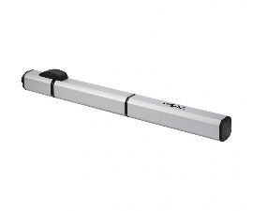  https://sec-group.ru/p/faac-28206/?ysclid=mn730g8qfx820805023 | шт | Привод для распашных ворот гибридный линейный FAAC S450 H CBAC (1041001577), зимний, с гидрозамками и встроенными упорами открытого и закрытого положений, ход и скорость поршня 311мм и 25 мм/сек, до 600 кг. или до 2 м. (на одну створку), интенсивность 100%, класс защиты IP55; диапазон рабочих температур от -20°C – +50°C; напряжение питания привода 220В; напряжение питания двигателя 24В; тип привода: линейный гидравлический (гибридный). | 4 | нет

- Место доставки, сроки и порядок поставки товара
  - Место доставки товара: Республика Крым, муниципальный округ город курорт Ялта, село Оползневое, улица Южная, здание 5
  - Срок поставки на весь перечень Товаров, указанный в Таблице 1 не должен превышать 30 календарных дней. Срок поставки Товаров включает в себя срок их доставки до склада Покупателя.

3. Общие сведения
  - Поставляемая продукция должна полностью соответствовать требованиям, указанным в Таблице №1.
  - Поставляемый Товар должен быть новым товаром. Качество товара должно соответствовать требованиям, установленным действующим законодательством Российской Федерации.

- Требования к упаковке и маркировке
  - Товар должен доставляться в упаковке, принятой для данного вида продукции. Упаковка должна обеспечить полную сохранность от всякого рода повреждений при перевозке, выполняемой в соответствии с нормами, установленными изготовителем.
  - Маркировка должна содержать информацию о наименовании Товара, весе/объеме, сроке изготовления и сроке годности (если применимо), а также иную информацию, предусмотренную для данного вида продукции.

- Требования к гарантии и гарантийному сроку товара.
  - Гарантийный срок эксплуатации на товар составляет 12 месяцев и начинает исчисляться со дня подписания Заказчиком товаросопроводительных документов по форме Торг-12/ УПД. Если производителем Товара установлены стандартные гарантийные сроки, превышающие запрашиваемый гарантийный срок на Товар, то гарантийный срок на Товар устанавливается продолжительностью не менее срока, установленного производителем Товара.

- Требования по соответствию товаров определенным стандартам.
  - Все поставляемые товары должны быть экологически безопасными, новыми, соответствовать требованиям нормативно-технических документов для данного вида продукции и иметь необходимые паспорта и сертификаты качества (в случае, если они подлежат обязательной сертификации).

- Порядок расчётов
  - Цена Товара включает: стоимость доставки Товара по адресу Покупателя (при доставке учесть высоту зоны выгрузки (рампы) 97 см.), в том числе стоимость погрузки, перевозки, разгрузки, упаковки, маркировки, оформления сопроводительной документации, хранения, таможенные экспортные и импортные пошлины, все налоги, сборы, установленные законодательством РФ, действующие на момент поставки. А также любые иные расходы Поставщика, связанные с надлежащим исполнением обязательств по поставке.
  - Расчеты осуществляются по безналичной форме в рублях РФ.

